Дорогие гимназисты!
Мы можем подарить радость пожилым людям! Можно сыграть на музыкальном инструменте, спеть, рассказать стих или прозу.
Присоединяйтесь, нам нужна ваша помощь! В наших силах сделать этот мир добрее!
Если вы хотите помочь, обращайтесь к вашим кураторам.
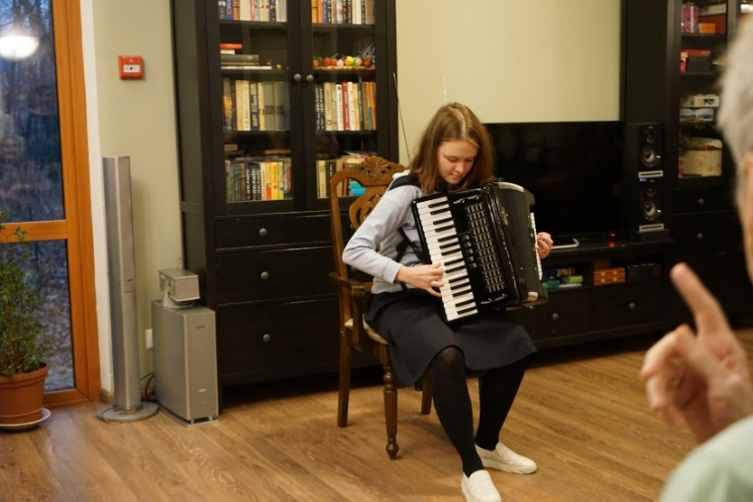
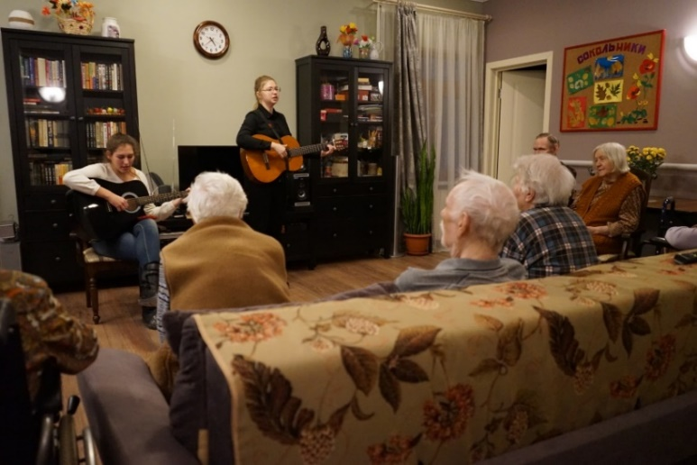

Проектная группа 1505

